Античная расписная керамика
Урок декоративного творчества (7 класс)

Подготовила учитель
изобразительного искусства
Сергеева Е. Н.

Поэт, ты видел их развалины святые,
Селенья бедные и храмы вековые, -
Ты видел Грецию, и на твои глаза
Являлась горькая художника слеза…
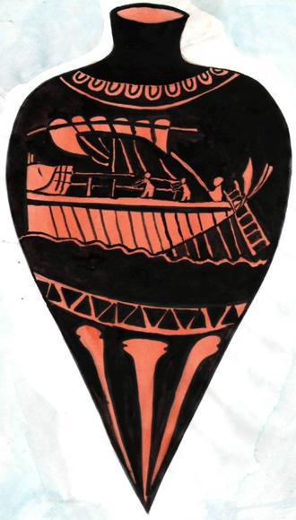
Тема уроков: «Античная расписная керамика» 2 часа

Цели и задачи:
- Выполнение эскиза декоративной плитки, тарелки или вазы по мотивам греческой вазописи.
- Овладение приемами чернофигурного стиля росписи. Формирование навыка декоративного рисования с учетом пропорции и силуэтности фигур человека.
- Расширение представлений о художественно-содержательном анализе произведений декоративно-прикладного искусства.
- Формирование более глубоких знаний античного искусства. Знакомство с выдающимися мастерами: Эксекий, Евфимид, Виллы Джулиа.
- Межпредметные связи с уроками литературы и истории.

Оборудование:
- Таблицы с элементами росписи тарелок
- Репродукции картин Сурикова, Микеланджело, Брюллова, Рафаэля
- Презентации с видами исторических памятников Древней Греции
- Акварель, гуашь, белая бумага
- Мультимедийная система

Ход урока:
- Организационный момент – готовность к уроку
- Вступительная часть
Учитель Ребята, сегодня мы продолжаем разговор о величии античного искусства. Прослушайте стихотворение А. Н. Анухтина «Греция» (читает ученик класса).
Поэт, ты видел их развалины святые,
Селенья бедные и храмы вековые,-
Ты видел Грецию, и на твои глаза
Являлась горькая художника слеза.
Скажи, когда, склоняясь под тенью сикоморы,
Ты тихо вдаль вперял задумчивые взоры
И море синее плескалось пред тобой,-
Послушная мечта тебе шептала ль страстно
О временах иных, стране совсем иной,
Стране, где было всё так юно и прекрасно?
Где мысль еще жила о веке золотом,
Без рабства и без слез... Где, в блеске молодом,
Обожествленная преданьями народа,
Цвела и нежилась могучая природа...
Где, внемля набожно оракула словам,
Доверчивый народ бежал к своим богам
С веселой шуткою и речью откровенной,
Где боги не были угрозой для вселенной,
Но идеалами великими полны...
Где за преданием не пряталося чувство,
Где были красоте лампады возжены,
Где Эрос сам был бог, а цель была искусство;
Где выше всех венков стоял венок певца,
Где пред напевами хиосского слепца
Склонялись мудрецы, и судьи, и гетеры;
Где в мысли знали жизнь, в любви не знали меры,
Где всё любило, всё, со страстью, с полнотой,
Где наслаждения бессмертный не боялся,
Где молодой Нарцисс
В томительной тоске до смерти любовался,
Где царь пред статуей любовью пламенел
Где даже лебедя пленить умела Леда
И, верно, с трепетом зеленый мирт глядел
На грудь Аспазии, на кудри Ганимеда…

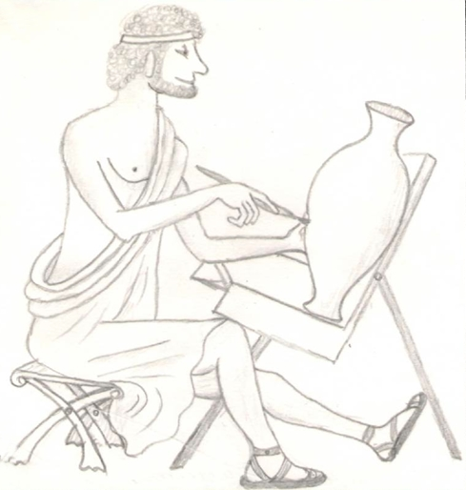
Учитель Люди привязаны к своему прошлому, тем более, если оно было прекрасным. В современной жизни мы часто встречаемся с сохраненной, сбереженной античной культурой. Мы входим в Эрмитаж в Петербурге или в Музей изобразительного искусства имени А. С. Пушкина в Москве, и нас окружают античные боги и герои.
Вот стремительные и властные дети Латоны – Аполлон, бог Солнца и искусств, и Артемида, целомудренная богиня Луны и охоты.
Нежный Аполлон будет безутешно горевать по погибшему красавцу Гиацинту, увековечит его память цветком, который до сих пор носит его имя и радует нас по весне, но не пощадит Марсия – велит содрать с него кожу. А защитница охотников Артемида затравит собаками Актеона, невольно увидевшего ее во время купания.
И всемогущий Зевс, и ревнивая его жена Гера, и воинственный Марс, и быстроногая проныра Гермес, и летящая богиня победы Ника знакомы нам.
Грекам и римлянам, античной культуре принадлежит честь и радость первого в европейской истории освоения мира.
В героических мифах сохранились воспоминания о древнейшем прошлом народа. В них рассказываются и подлинные исторические события (Троянская война, господство Крита…)
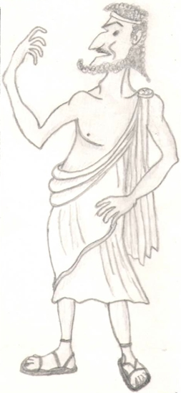
Двадцать пять веков отделяют нас от времени расцвета античной культуры. Человек, конечно изменился. И все-таки, античность живет среди нас, как чистый родник.
«На почве Греции и Рима выросло новейшее человечество. Без них средние века ничего не сделали бы…
Обаятелен мир древности. В его жизни зерно всего великого, благородного, доблестного, потому что основа его жизни – гордость личности, неприкосновенности человеческому достоинству», - так писал Белинский.
В античном искусстве привлекает цельность человека, его наивность и мудрость, его ощущение себя свободным, органичное единение с миром.
Античное искусство пронизано светом, радостью, верой в достоинство и красоту человека. Это искусство было создано жителями свободных древнегреческих городов.
Поэты и художники средних веков, эпохи Возрождения, нового времени обращались к сюжетам античности.
Поэтической фантазией древних вдохновлялись Леонардо да Винчи, Микеланджело, Рубенс, Пикассо и другие художники и скульпторы.
К символике мифов прибегали архитекторы и скульпторы нового времени. Здание Большого театра в Москве украшено квадригой – запряженной четверкой лошадей колесницы, которыми правит бог – покровитель искусств Аполлон. Могучие Атланты поддерживают портик Эрмитажа. О богах и героях Древней Греции и Рима напоминают многочисленные мраморные статуи, белеющие среди густой зеленой листвы Летнего сада.
А сейчас посмотрим работы, отражающие этот прекрасный период.

Просмотр слайдов:
- Парфенон
- Помпея. Суриков
- Танкред и Эрминия. Пуссен
- Афинская школа. Рафаэль
- Афинская школа. Детали
- Давид. Микеланджело
- Последний день Помпеи. Брюллов
Жестокая темная сила вулкана Везувия обрушилась на прекрасных духом и телом людей!
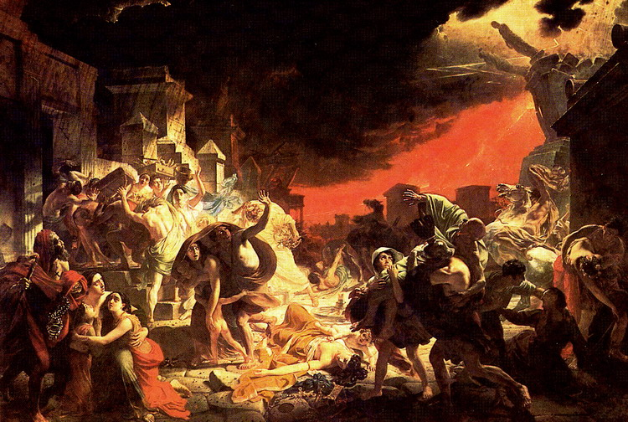
Везувий зев открыл – дым хлынул клубом пламя
Широко развилось, как боевое знамя.
Земля волнуется – с шатнувшихся колонн
Кумиры падают!
Народ, гонимый страхом
Толпами, стар и млад, под воспаленным прахом,
Под каменным дождем бежит из града вон.
Однако бушующая стихия не уничтожила красоту человека, а, наоборот, выявила в нем необычайную духовную силу.
Демонстрируется слайд «Фрагмент Пергамсого алтаря»
Учитель Особенно рассвело античное искусство в Афинах в 5 веке до нашей эры. В храмах, на площадях, на берегу моря стояло множество статуй, которые изображали богов. В глазах каждого грека боги воплощали в себе красоту, благородство, мужество и разум.
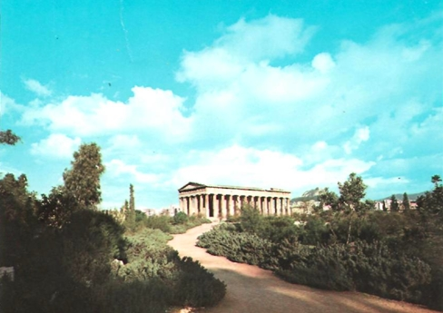
В древних Афинах искусство гончаров очень ценилось. В городе было много мастерских, изготавливающих афинские вазы, чаши и сосуды для хранения воды и различных напитков.
На вазах 6 века до нашей эры рисовали черные фигуры на оранжево-красном фоне. Крупнейшим мастером чернофигурного стиля был вазописец Экзекий.
Демонстрируется таблица
В 5 веке до нашей эры фон стал черным, а фигуры – оранжево-красными, цвета обожженной глины.
Эти два стиля так и называются: чернофигурный и краснофигурный. Выдающимся вазописцем краснофигурного стиля были Евклид, Виллы Джулиа. Мастера вазописи стремились как можно правдивее передавать изображение человека. Вазописцы отличались отточенным мастерством рисунка, поэтому вазопись считается выдающимся явлением в истории мировой живописи.
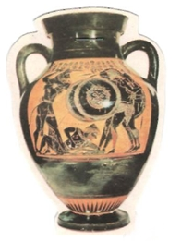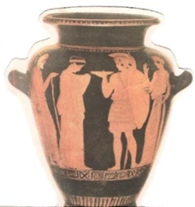

- Практическая часть урока
Целью нашего урока является выполнение эскиза декоративной плитки, тарелки, вазы по мотивам греческой вазописи. Выбор сюжета росписи: бой греческих воинов, сцена из мифа, животные, рабы, школа и др.
Сюжетное изображение может быть дополнено орнаментальной полоской, характерной для вазописи.
Выполнение упражнений – прорисовывание орнамента.
- Орнамент воды, волны
- Меандр
- Пальметина (веерообразный лист)
Самостоятельный выбор вида вазописи.
Выполнение работы по схеме.
- Прорисовывание вазы
- Отработка в полосе сюжетного изображения с четкой линией, пропорциями и силуэтностью фигур людей
- Выполнение орнаментальной полосы
- Раскрашивание (оранжевый цвет + черный цвет)
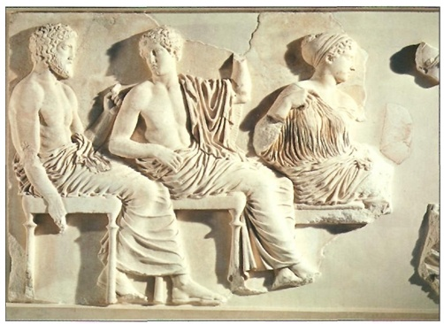
Подведение итогов урока. Анализ выполненных работ проводят учащиеся.

